新 书 推 荐

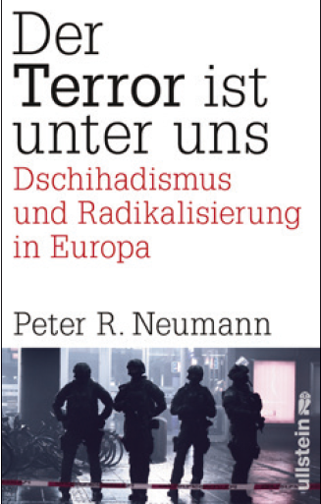
中文书名：《恐怖主义就在我们周围》
英文书名：Terror Among Us
德文书名：der terror ist unter uns
作 者：Peter Neumann
出 版 社：Ullstein Buchverlage GmbH
代理公司：ANA/ Susan Xia
页 数：304页
出版时间：2016年10月
代理地区：中国大陆、台湾
审读资料：电子稿
类 型：大众社科

内容简介：
专家评析欧洲的圣战主义和激进主义。
在比利时，机场和火车站发生了炸弹袭击。在巴黎，人们在音乐会和酒店受到枪击。在德国，难民招待所毁于一旦。在社交媒体，仇恨言论猖獗。各种极端分子在影响着欧洲的和平。
彼得·R·诺伊曼用20年的时间研究恐怖主义的各个形式。他领导国际极端主义研究中心，研究人们为何以及如何会变得极端。起源、意识形态和环境分别扮演着怎样的角色？如何能够成功预防恐怖袭击？“新圣战分子”和“新右翼”是在煽动彼此吗？
此书全面评析恐怖主义，作者彼得解释了恐怖的常态和“自制”的激进——尤其是在欧洲——已经成为我们需要面对的重要的社会与安全问题。
作者简介：
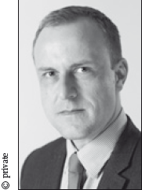
彼得·诺伊曼（Peter Neumann）是伦敦国王学院安全研究中心教授，领导着国际极端组织研究中心——全球知名激进主义和极端主义研究中心。在成为恐怖主义的研究专家后，诺伊曼成为主流媒体和新媒体的咨询专家与采访者，如BBC、CNN、《卫报》、《独立报》、CBS新闻、微软全国有线广播电视公司、《新科学家》、《金融时报》、美国广播公司、板岩杂志、半岛电视台、《以色列时报》、RT电视台、《世界报》等等。

谢谢您的阅读！
请将反馈信息发至：夏蕊（Susan Xia）
安德鲁·纳伯格联合国际有限公司北京代表处
北京市海淀区中关村大街甲59号中国人民大学文化大厦1705室
邮编：100872
电话：010-82504406
传真：010-82504200
Email：susan@nurnberg.com.cn
网址：http://www.nurnberg.com.cn
微博：http://weibo.com/nurnberg
豆瓣小站：http://site.douban.com/110577/

